Отчет МБОУ «СОШ №2» о проведении акции памяти
«Блокадный хлеб» 21.01.22 – 27.01.22

№  п/п | Наименование мероприятия | Участники | Ответственный исполнитель
1 | Минуты молчания | 1-11 классы | Классные руководители, учителя-предметники
2 | Уроки мужества | 9-11 классы | Классные руководители
3 | Конкурсы рисунков, посвященные дням освобождения от немецко-фашистских захватчиков г. Ленинграда | 5-7 классы | Учитель ИЗО
4 | Просмотр фильма «Блокада Ленинграда» | 8-9 классы | Классные руководители,  Учитель истории
5 | Классные часы «Блокадный хлеб» | 1-11 классы | Заместитель директора,  классные руководители
6 | Книжная выставка «Блокада Ленинграда» | 1-11 классы | Зав.библиотекой

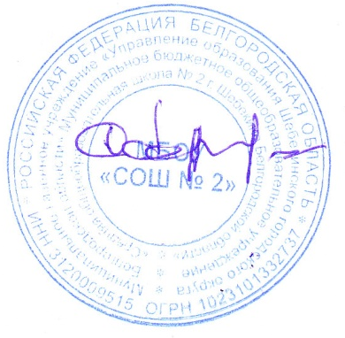

Директор школы С.Н.Карачаров

